Colegiul Tehnic T.F.,,Anghel Saligny’’ – Simeria

Cangurul lingvist, matematician – disciplină opțională Numele elevului ...............................

Profesor, Teodora Cosma Clasa a XI – a A, profilul uman

**Math Fun Activities**

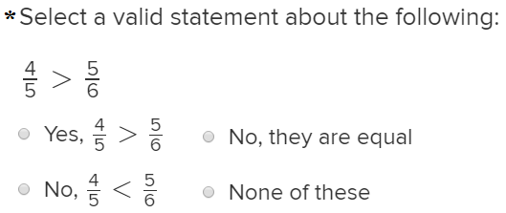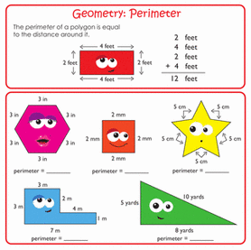 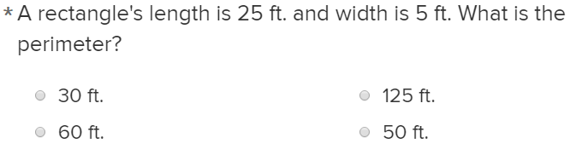 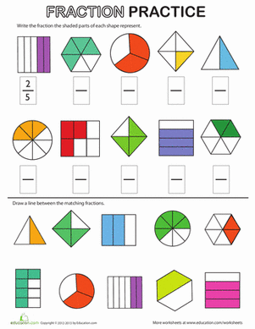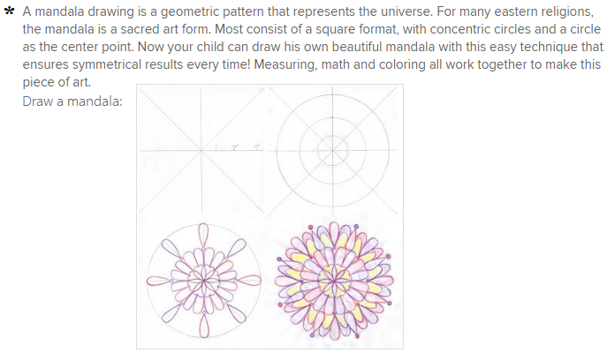**Information resources:** https://www.education.com